|  |  |
| --- | --- |
|  |  |
| Lycée DOUANIER ROUSSEAU  Service Intendance  7 rue des Archives – BP 11339  53 013 LAVAL Cedex |  |

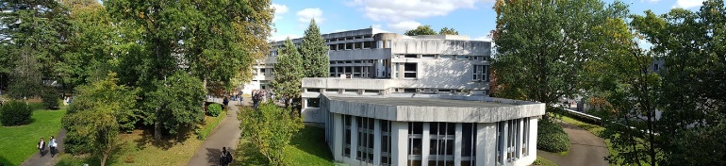

**Le Lycée DOUANIER ROUSSEAU c’est…**

*Un établissement public situé au centre-ville de Laval qui accueille presque 1100 élèves et étudiants de la 2nde au BTS venant de tous les collèges de la Mayenne, publics ou privés, pour ce qui concerne le pré-bac et de toute l’académie voire en dehors pour les deux sections de technicien supérieur.*

*Un lieu d’apprentissage qui offre un cadre agréable propice au travail et à l’épanouissement de chacun, propose des enseignements diversifiés et s’appuie sur les quatre ambitions du projet académique :*

*Réussite – Insertion – Solidarité – Coopération.*

*Un établissement dans lequel cent cinquante personnels d’enseignement, d’éducation, d’orientation, d’administration et d’intendance, de santé, de service et d’entretien, contribuent à la bonne marche du lycée et à l’accueil des élèves.*

**Et c’est aussi…**

*Un établissement tourné vers le développement de la responsabilité de chacun par le biais de projets liés à l’éco-citoyenneté, à l’égalité filles-garçons et à la lutte contre les discriminations.*

*Un établissement qui s’appuie sur sa diversité sociale et culturelle pour mener à bien son projet d’établissement et son contrat d’objectifs.*

*Un établissement qui possède une identité artistique et linguistique ancrée mais qui développe une culture scientifique forte.*



**SOLDE DE LA TAXE D’APPRENTISSAGE 2022**

***Aidez-nous à former nos jeunes !***

**Lycée DOUANIER ROUSSEAU**

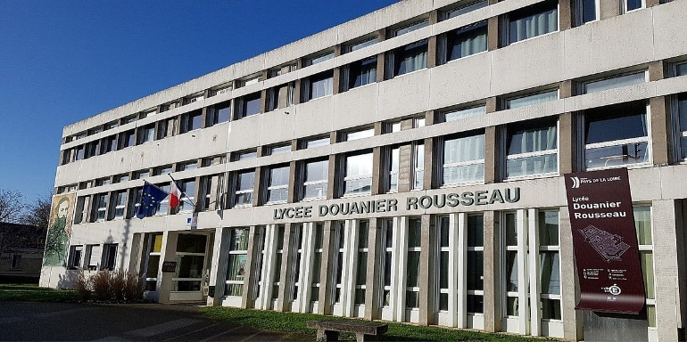

**Adresse :** 7 rue des Archives - BP 11339 - 53013 LAVAL Cedex

🕽 02 43 53 04 60

🖂 [ce.0530011z@ac-nantes.fr](mailto:ce.0530011z@ac-nantes.fr) @LyceeDouanier

**Site :** <https://douanier-rousseau.paysdelaloire.e-lyco.fr/>

|  |
| --- |
| **BTS  SIO**  **S**ervices **I**nformatiques aux **O**rganisations |
| **Objectif :** développer, administrer, créer des réseaux et des applications informatiques au sein des entreprises.  Deux spécialités :   * ***SLAM*** (***Solutions logicielles et applications métiers)*** pour se former au métier de développeur d’applications visant à concevoir des programmes destinés à la gestion d’une organisation ; * ***SISR*** (***Solutions d’infrastructures systèmes et réseaux)*** pour se former au métier d’administrateur de réseaux visant à mettre en place et gérer des infrastructures réseau au sein d’une organisation. |

|  |
| --- |
| **BTS  SAM**  **S**upport à l’**A**ction **M**anagériale |
| **Objectif :** aider les dirigeants d’entreprise et les managers dans la prise de décision grâce à des compétences informatiques, juridiques, économiques, comptables, linguistiques et organisationnelles.  Deux types d’activités :   * ***Activités de soutien :*** préparation, facilitation et accompagnement des missions du manager ; * ***Activités déléguées spécifiques :*** prise en charge de dossiers (ressources humaines, matérielles, gestion d’évènements…).   L’assistant de manager exerce très souvent ses activités dans un contexte international. Ses fonctions exigent de fortes compétences comportementales et linguistiques. |

**Taxe d’Apprentissage 2022**

**Toute entreprise peut verser**

**DIRECTEMENT 13%**

**de sa taxe à notre lycée**

**jusqu’au 31.05.22**

*Au lycée Douanier Rousseau la taxe d’apprentissage bénéficie à :*

* *140 lycéens en série technologique,* ***STMG****;*
* *80 étudiants en sections de technicien supérieur, i****SIO*** *et*  ***SAM .***

*La taxe d’apprentissage nous permet de financer des projets et sorties pédagogiques, des équipements informatiques indispensables à la qualité de nos formations, ainsi que des interventions de professionnels.*

|  |
| --- |
| **BAC STMG**  **S**ciences et **T**echnologie du **M**anagement et de la **G**estion |
| L'enseignement commun de sciences de gestion en classe de première permet d'**éclairer tous les élèves sur leur choix professionnel futur**, et ainsi d'identifier la spécialité de classe terminale et les études supérieures qu'ils pourront choisir.  **Les programmes ont été concentrés sur les notions fondamentales et les méthodes propres aux sciences de gestion** afin de favoriser des poursuites d'études réussies dans l'enseignement supérieur : BTS, DUT, CPGE, DCG et universités. |

**Bordereau de versement du solde de la Taxe d’Apprentissage**

Si vous souhaitez permettre au lycée Douanier Rousseau d’améliorer les conditions d’apprentissage de leurs élèves et étudiants, vous pouvez apporter votre aide financière en nous adressant directement votre versement accompagné de ce bordereau :

* soit par courriel : [ce.0530011z@ac-nantes.fr](mailto:ce.0530011z@ac-nantes.fr) ;
* par voie postale à l’adresse ci-contre.

**N° SIRET** : ……………............................................................

**Nom de l’entreprise** : …………….............................................................................

Adresse : ……………………………………………………………………….

……………………………………………………………………….

Code postal : .................. Ville : …………………………………….

**Nom de la personne responsable des relations école-entreprise** :

…………….............................................................................

Fonction : ………………………………………………………………………

Téléphone : …………………………………………………………………..

Courriel : …………………………………@…………………………………

**Bénéficiaire du solde :** le **lycée Douanier Rousseau** est habilité à percevoir directement le solde de la taxe d’apprentissage (13%) au titre de la contribution aux formations technologiques et supérieures.

**Code UAI : 0530011Z**

**Montant du solde de la Taxe d’Apprentissage versé** :

_………………………………… **€**_

Vous pouvez régler :

* par chèque à l’ordre de l’agent comptable du lycée Douanier Rousseau ;
* par virement :

⇨ Domiciliation : TPLAVAL

⇨ IBAN : FR76 1007 1530 0000 0010 0038 401

⇨ BIC : TRPUFFRP1